Практическая работа №8

Тема: Формирование матриц.

Цель: Формировать навыки использования алгоритмы работы с массивами при решении задач.

Ход работы

1. Ознакомился с теоретической частью
2. Выполнил задания практической части
3. Оформил отчет по контрольным вопросам

Практическая часть

Matrix6. Даны целые положительные числа M, N, число D и набор из N чисел. Сформировать матрицу размера M × N, у которой первая строка совпадает с исходным набором чисел, а элементы каждой следующей строки равны соответствующему элементу предыдущей строки, умноженному на D (в результате каждый столбец матрицы будет содержать элементы геометрической прогрессии).

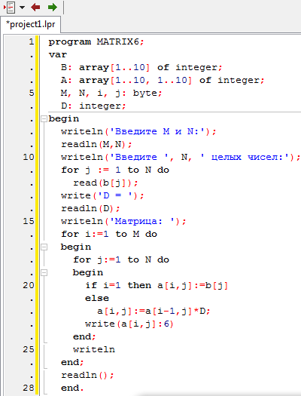

Рисунок 8.1 – Блок-схема и программа к Matrix6

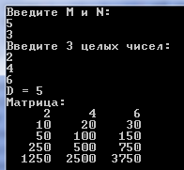

Рисунок 8.2 – Выходные данные к Matrix6

Вывод: Формировал навыки использования алгоритмы работы с массивами при решении задач.